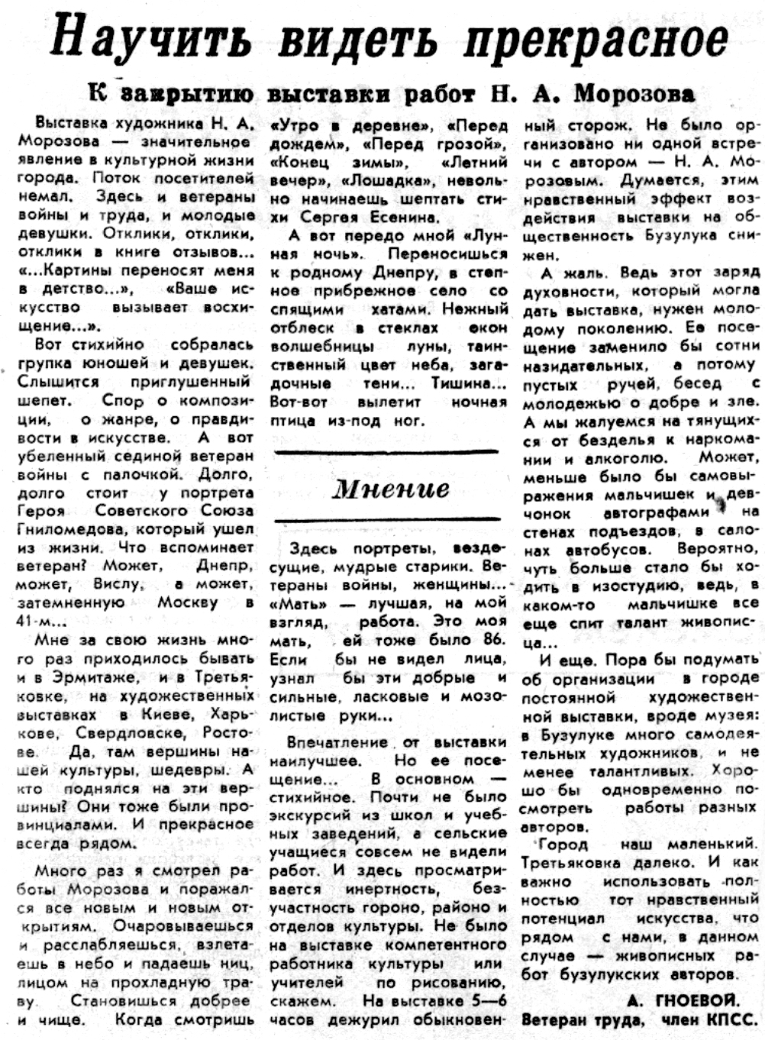

**Гноевой А. Научить видеть прекрасное / А. Гноевой // Под знаменем Ленина. — 1987. — 9 декабря. — С. 4.**